Tarea libre 1.



Programación para internet.

Diego Ivan Becerra Gonzalez.

INCO.

Sección D03.

Para esta practica creamos una calculadora usando el código HTML para el maquetado, el código css para darle un estilo a los elementos, y código JavaScript para que funcionaran los diferentes botones que había para cada una de las operaciones.

El siguiente código es el HTML. 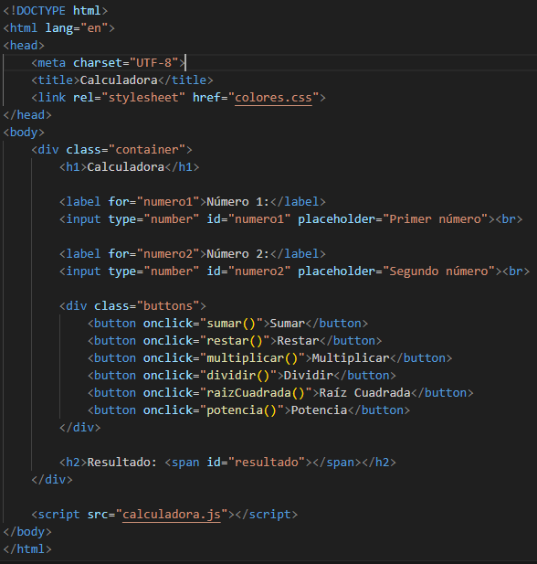

Aquí creamos dos inputs los cuales recibirán los números con lo cuales haremos las operaciones, y también creamos los botones, que irán enlazados con las diferentes funciones de JavaScript.

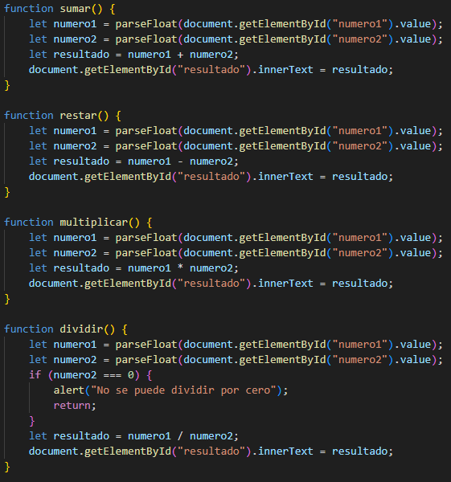

Y esas son las funciones creadas en JavaScript. Para cada caso, simplemente obtenemos el valor de los inputs, los convertimos en datos de tipo flotante y realizamos la operación, para después escribir el resultado en el elemento “resultado”.

El código css se omitirá porque solo tenía fines estéticos en la página web.

Este es el resultado final.

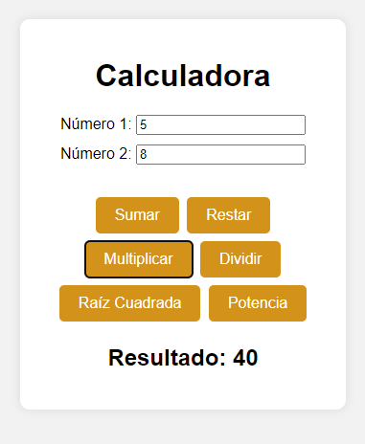

# Conclusión.

La actividad de crear una calculadora web muestra lo poderoso que es JavaScript para añadir funcionalidad e interactividad a una página web. Con algunas líneas de código, pudimos realizar cálculos directamente en el navegador, añadiéndole funcionalidades a una página web.